高二下化学小练（4）
1.在水溶液中下列电离方程式书写正确的是( )
A.Ca(OH)₂Ca^{2＋}＋2OH－
B.NaHCO₃===Na＋＋H＋＋CO
C.H₂CO₃2H＋＋CO
D.Na₂SO₄===2Na＋＋SO
2.下列溶液中导电性最强的是( )
A.1 L 0.2 mol·L^{－1}醋酸
B.0.1 L 0.1 mol·L^{－1} H₂SO₄溶液
C.0.5 L 0.1 mol·L^{－1}盐酸
D.2 L 0.1 mol·L^{－1} H₂SO₃溶液
3.向某氨水中加入醋酸溶液，其导电能力(I)与加入醋酸溶液的体积(V)关系正确的是( )
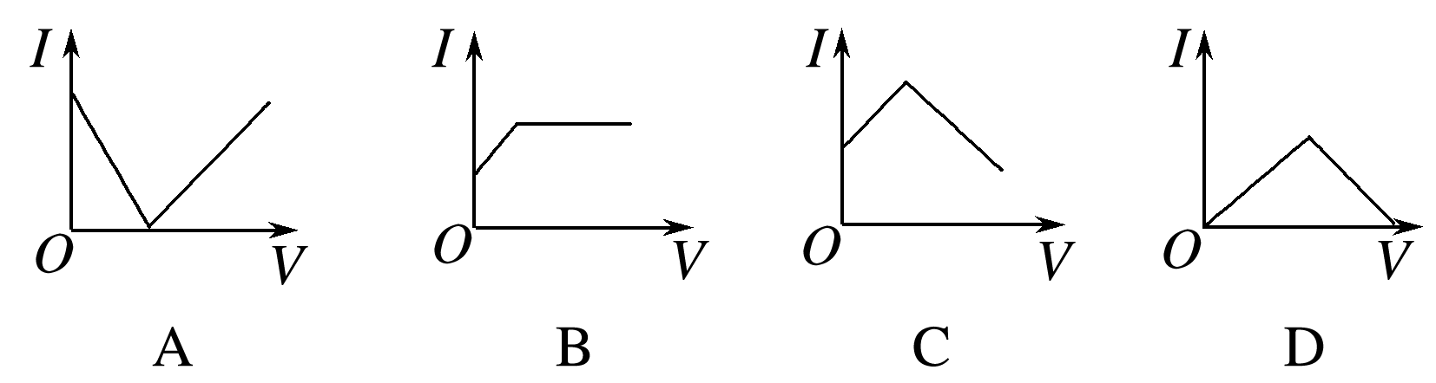
4.回答下列问题：
(1)某浓度的氨水中存在平衡：NH₃·H₂ONH＋OH－，如想增大NH的浓度而不增大OH－的浓度，应采取的措施是 (填字母)。
a.适当升高温度 b.加入NH₄Cl固体
c.通入NH₃ d.加入少量浓盐酸
(2)常温下，有pH相同、体积相同的醋酸和盐酸两种溶液，采取以下措施：
①加适量醋酸钠晶体后，两溶液中的c(H＋)变化是醋酸溶液中c(H＋) (填“增大”、“减小”或“不变”)，盐酸溶液中c(H＋) (填“增大”、“减小”或“不变”)。
②加水稀释10倍后，醋酸溶液中的c(H＋) 盐酸溶液中的c(H＋)(填“>”、“＝”或“<”)。
③加等浓度的NaOH溶液至恰好中和，所需NaOH溶液的体积：醋酸 盐酸(填“>”、“＝”或“<”)。
④使温度都升高20 ℃，溶液中c(H＋)：醋酸 盐酸(填“>”、“＝”或“<”)。
⑤分别与足量的锌粉发生反应，下列关于氢气体积(V)随时间(t)变化的示意图正确的是
(填字母)。
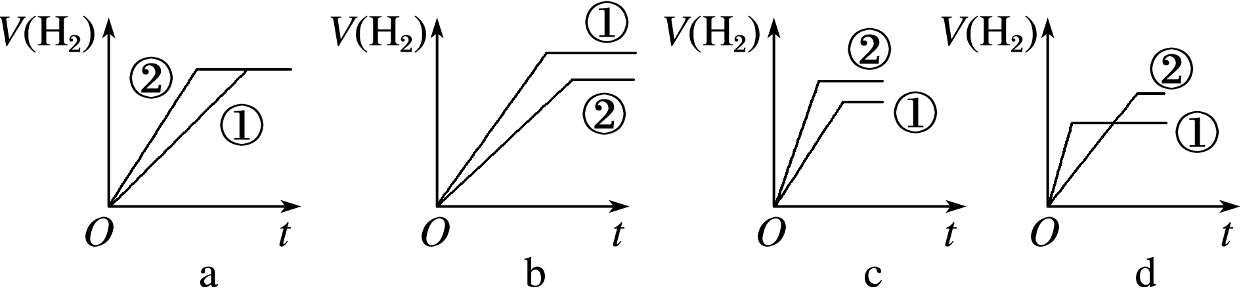
(3)将0.1 mol·L^{－1}的CH₃COOH加水稀释，有关稀释后醋酸溶液的说法中，正确的是
(填字母)。
a.电离程度增大 b.溶液中离子总数增多
c.溶液导电性增强 d.溶液中醋酸分子增多
5.H₂S水溶液中存在电离平衡H₂SH＋＋HS－和HS－H＋＋S^{2－}。若向H₂S溶液中：
(1)加水稀释后，H₂S电离平衡向 移动(填“左”或“右”)，溶液中c(H＋) (填“增大”或“减小”)。
(2)滴加新制氯水，H₂S电离平衡向 方向移动(填“左”或“右”)，溶液pH (填“增大”或“减小”)。
(3)逐渐通入SO₂气体，直到过量，H₂S电离平衡向 移动(填“左 ”或“右”)，下列表示溶液pH随SO₂气体体积变化关系示意图正确的是 (填字母)。[已知常温下，K_{a1}(H₂SO₃)>K_{a1}(H₂S)，K_{a2}(H₂SO₃)>K_{a2}(H₂S)]
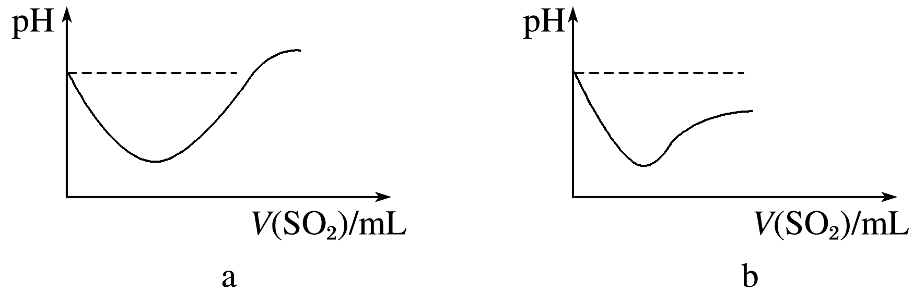
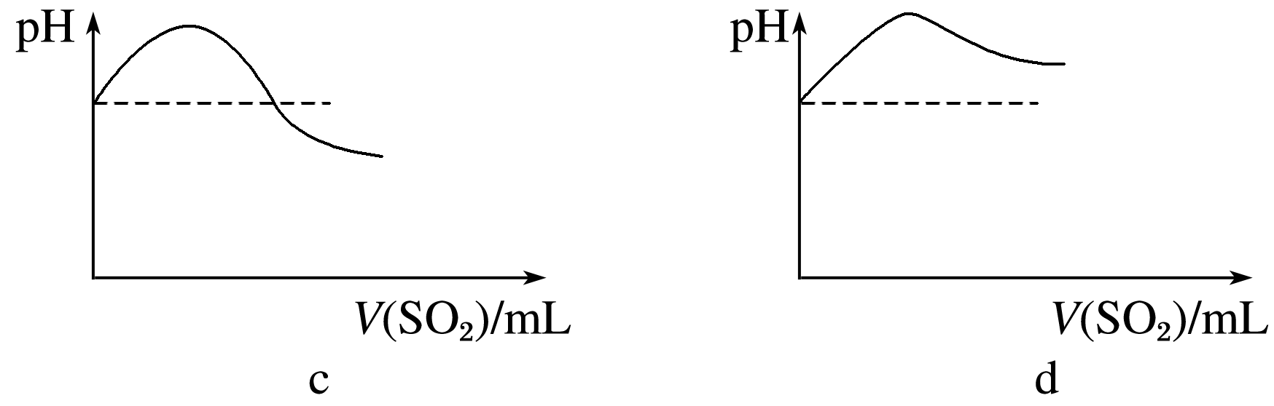
(4)加少量CuSO₄固体(忽略体积变化)，H₂S电离平衡向 移动(填“左”或“右”)，c(S^{2－}) ，c(H＋) (填“增大”或“减小”)。
(5)加入固体NaOH，H₂S电离平衡向 移动(填“左”或“右”)，c(H＋) (填“增大”或“减小”)，c(S^{2－}) (填“增大”或“减小”)。
(6)向ZnSO₄溶液中滴加饱和H₂S溶液，没有沉淀生成，继续滴加一定量的氨水后，生成ZnS沉淀。用电离平衡原理解释上述现象。

